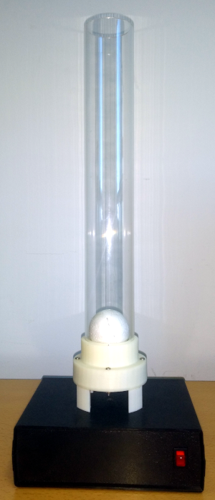

**El Sistema de Levitación por Aire**

La levitación por aire es el proceso por el cual un objeto es elevado sin soporte mecánico en una posición estable, mediante una fuerza vertical hacia arriba que contrarresta la fuerza gravitacional ejercida sobre el objeto.

La implementación desarrollada de un sistema de levitación por aire de bajo coste se basa en soluciones abiertas, y presenta una rápida respuesta dinámica que la hace ideal para un laboratorio remoto de control automático. Debido a la naturaleza del sistema y al esfuerzo dedicado a simplificar el diseño, se trata de un equipo que, a pesar de ser de bajo coste, presenta un alto grado de robustez y una gran versatilidad para realizar todo tipo de actividades curriculares. El sistema puede ser usado tanto en experiencias presenciales como en laboratorios remotos.

**El problema de control**

El sistema de levitación por aire se compone de un cilindro con un ventilador acoplado en un extremo, que fuerza un flujo de aire en su interior con el objetivo de mantener elevado una esfera en la posición deseada. Para poder realizar el control de la posición, se obtiene una medida con un sensor IR que proporciona la distancia desde la base del tubo hasta el objeto en cuestión, y ésta se utiliza para cerrar el lazo de control a través del ventilador acoplado a la base del tubo, que permite actuar sobre el flujo de aire en su interior. Así, se tiene un modelo de sistema de una entrada y una salida (SISO), donde la variable manipulada es la velocidad del ventilador –a su vez relacionada con la velocidad del aire en el interior del tubo–, y la variable controlada es la posición vertical del objeto.

**El modelo**

Idealmente, las únicas fuerzas que actúan sobre el objeto son la gravedad *mg* y el efecto del flujo de aire producido por el ventilador, F, cuya fuerza es proporcional al cuadrado de la velocidad relativa del objeto respecto del aire, y dirigida en sentido contrario. De este modo, considerando la segunda ley de Newton junto con la dinámica del motor se puede establecer el siguiente modelo en el espacio de estados:

**Características**

* Sistema Integrado y Compacto
* Basado en Tecnologías Abiertas (Raspberry PI + Arduino)
* Telemetría y Control Remoto
* Fácilmente Integrable con LMS



donde *x1* es la posición vertical de la esfera, *x2* es la velocidad vertical de la misma, *x3* es la velocidad del aire dentro del tubo, *u* es la acción de control (la tensión aplicada al motor), *τ* es la constante de tiempo del motor, *kv* es la constante eléctrica, y *α=CdρA/2m*, donde *Cd* es el coeficiente de arrastre, *ρ* la densidad del aire, *A* el área del objeto expuesta al flujo de aire, y *m* la masa del objeto. Se asume que *Cd* es constante en el rango de operación.

**La plataforma experimental**

Con la planta, también se incluye el software necesario para uso como laboratorio remoto y virtual. La plataforma software proporciona mecanismos extensibles que permiten definir y experimentar con nuevas leyes de control, con lo que las posibilidades que ofrece el sistema para docencia e investigación son muy amplias.

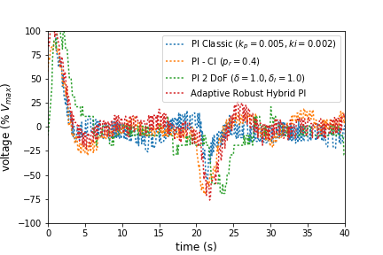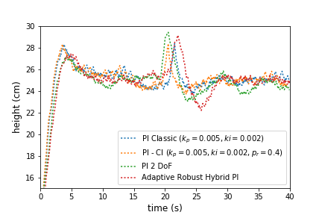

**Actividades Curriculares**

* Identificación y Modelado de Sistemas (PRBS, Respuesta escalón, etc.).
* Diseño y ajuste de controladores (PID, Control en Modo Deslizante, etc.).
* Implementación del control en plataformas digitales.
* Calibración de sensores/actuadores.
* Fácilmente extensible para cubrir un amplio abanico de actividades.

Tanto la interfaz como el servidor están enfocados al uso de tecnologías web preparadas para permitir la integración directa con sistemas de gestión del aprendizaje (LMS), como la plataforma UNILabs (basada en Moodle), una red de laboratorios interactivos en línea que cuenta con decenas de laboratorios remotos y virtuales para la enseñanza del control automático.

Especificaciones

* Hardware
  + Raspberry PI 3
  + Arduino
  + Ventilador 12V DC
  + Tacómetro Ventilador
  + Servo R/C 5V
  + Sensor de distancia IR 10-80 cm
* Software
  + RIP Server
  + HTML+JavaScript GUI
  + Controller Template (Processing)

**Actividades Curriculares**

A modo de ejemplo, presentamos diferentes experiencias realizadas con un controlador *proporcional-integral* (PI). Las figuras muestran la comparación de la respuesta de cuatro tipos de controladores: el *clásico*, tal y como aparece en los cursos introductorios de control automático, otro con reinicio del integrador, otro basado en eventos y el último basado en control híbrido adaptativo robusto.

Finalmente, la plataforma es fácilmente extensible y se puede adaptar para cubrir las necesidades específicas de cada curso.